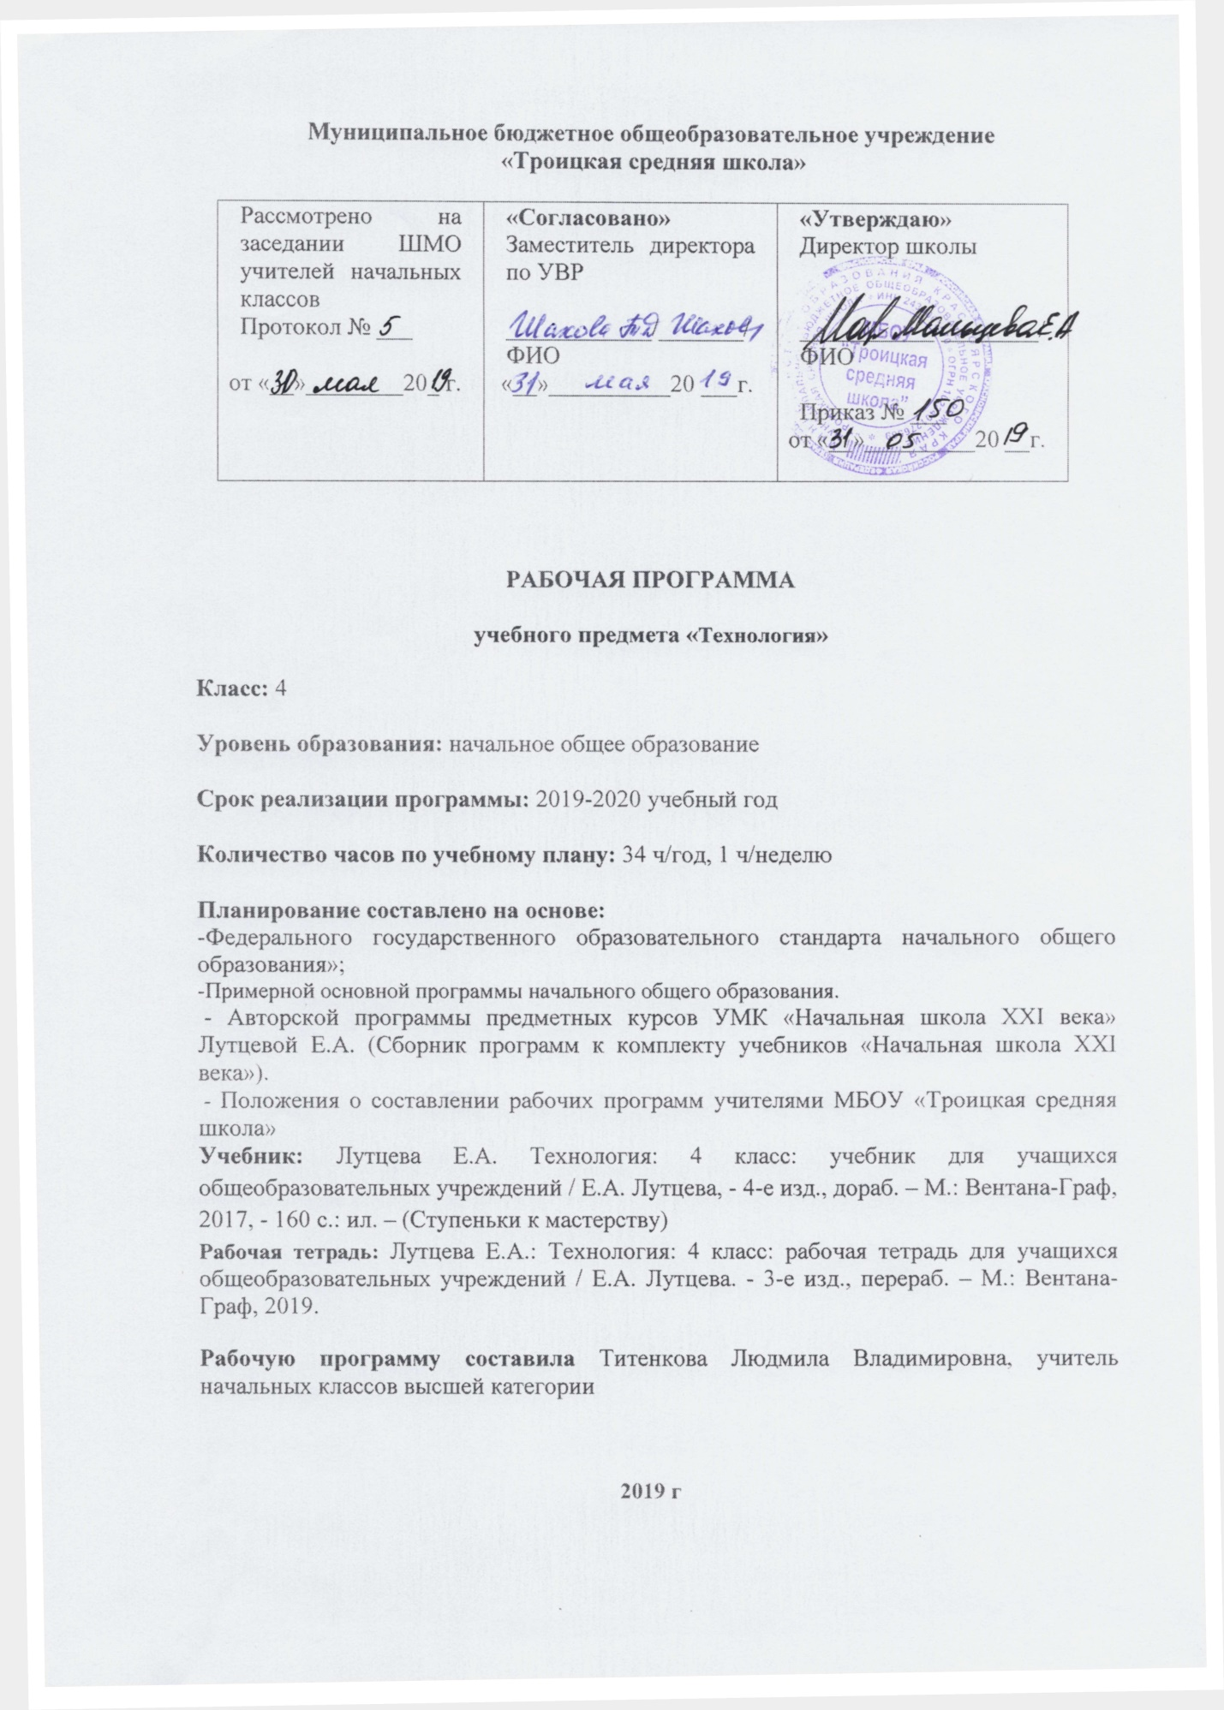

2. Планируемые результаты обучения
Цели обучения:
-дать детям первоначальный опыт преобразовательной художественно-творческой и технико-технологической деятельности, основанной на образцах духовно-культурного содержания и современных достижениях науки и техники;
-создать условия для самовыражения каждого ребенка в его практической творческой деятельности через активное изучение простейших законов создания предметной среды посредством освоения технологии преобразования доступных материалов и использования современных информационных технологий.
Основные задачи:
- научить учащихся добывать знания и применять их в своей повседневной жизни,
- пользоваться различного рода источниками
- развитие личностных качеств (активности, инициативности, воли, любознательности и т. п.), интеллекта (внимания, памяти, восприятия, образного и образно-логического мышления, речи) и творческих способностей (основ творческой деятельности в целом и элементов технологического и конструкторского мышления в частности);
• формирование общих представлений о мире, созданном умом и руками человека, об истории деятельностного освоения мира (от открытия способов удовлетворения элементарных жизненных потребностей до начала технического прогресса и современных технологий), о взаимосвязи человекас природой (как источника не только сырьевых ресурсов, энергии, но и вдохновения, идей для реализации технологических замыслов и проектов); о мире профессий и важности правильного выбора профессии;
• формирование первоначальных конструкторско-технологических и организационно-экономических знаний, овладение технологическими приемами ручной обработки материалов; усвоение правил техники безопасного труда; приобретение навыков самообслуживания;
• овладение первоначальными умениями передачи, поиска, преобразования, хранения информации, использования компьютера; поиск (проверка) необходимой информации в словарях, каталоге библиотеки;
• использование приобретенных знаний о правилах создания предметной и информационной среды для творческого решения несложных конструкторских, художественно-конструкторских (дизайнерских), технологических и организационных задач;
• развитие коммуникативной компетентности младших школьников на основе организации совместной продуктивной деятельности; приобретение первоначальных навыков совместной продуктивной деятельности, сотрудничества, взаимопомощи, планирования и организации;
• воспитание экологически разумного отношения к природным ресурсам, умения видеть положительные и отрицательные стороны технического прогресса, уважения к людям труда и культурному наследию — результатам трудовой деятельности предшествующих поколений.
Планируемые результаты
Личностные результаты
Выпускник научится:
- отзывчиво относиться и проявлять готовность оказать посильную помощь одноклассникам;
- проявлять интерес к историческим традициям своего края и России;
- испытывать потребность в самореализации в доступной декоративно-прикладной деятельности, простейшем техническом моделировании;
- принимать мнения и высказывания других людей, уважительно относиться к ним;
Выпускник получит возможность научиться:
- опираясь на освоенные изобразительные и конструкторско-технологические знания и умения, делать выбор способов реализации предложенного или собственного замысла.
Метапредметные результаты
Регулятивные УУД
Выпускник научится:
- совместно с учителем формулировать цель урока после предварительного обсуждения;
- совместно с учителем выявлять и формулировать учебную проблему;
- совместно с учителем анализировать предложенное задание, разделять известное и неизвестное;
- самостоятельно выполнять пробные поисковые действия (упражнения) для выявления оптимального решения проблемы (задачи).
Выпускник получит возможность научиться:
- коллективно разрабатывать несложные тематические проекты и самостоятельно их реализовывать, вносить коррективы в полученные результаты;
- осуществлять текущий контроль точности выполнения технологических операций (с помощью простых и сложных по конфигурации шаблонов, чертежных инструментов), итоговый контроль общего качества выполненного изделия, задания; проверять модели в действии, вносить необходимые конструктивные доработки;
- выполнять текущий контроль (точность изготовления деталей и аккуратность всей работы) и оценку выполненной работы по предложенным учителем критериям.
Познавательные УУД
Выпускник научится:
- с помощью учителя искать и отбирать необходимую для решения учебной задачи информацию в учебнике (текст, иллюстрация, схема, чертеж, инструкционная карта), энциклопедиях, справочниках, сети Интернет.
- открывать новые знания, осваивать новые умения в процессе наблюдений, рассуждений и обсуждений материалов учебника, выполнения пробных поисковых упражнений;
Выпускник получит возможность научиться:
- преобразовывать информацию: представлять информацию в виде текста, таблицы, схемы (в информационных проектах).
Коммуникативные УУД
Выпускник научится:
- высказывать свою точку зрения и пытаться ее обосновать;
- слушать других, пытаться принимать другую точку зрения;
- уважительно относиться к позиции других, пытаться договариваться.
Выпускник получит возможность научиться:
- сотрудничать, выполняя различные роли в группе, в совместном решении проблемы (задачи).
Предметные результаты
Выпускник узнает:
- о характерных особенностях изученных видов декоративно- прикладного искусства;
- о профессиях мастеров прикладного искусства (в рамках изученного).
- названия и свойства наиболее распространенных искусственных и синтетических материалов (бумага, металлы, ткани);
- последовательность чтения и выполнения разметки разверток с помощью контрольно-измерительных инструментов;
- основные линии чертежа (осевая и центровая);
- правила безопасной работы канцелярским ножом;
- косую строчку, ее варианты, их назначение;
- названия нескольких видов информационных технологий и соответствующих способов передачи информации (из реального окружения учащихся).
- о композиции декоративно-прикладного характера на плоскости и в объеме;
- о традициях декоративно-прикладного искусства в создании изделий.
- простейшие способы достижения прочности конструкций
- названия и назначение основных устройств персонального компьютера для ввода, вывода и обработки информации, основные правила безопасной работы на компьютере;
- о назначении клавиатуры, пользовании компьютерной мышью.
Выпускник научится:
- узнавать и называть по характерным особенностям образцов или по описанию изученные и распространенные в крае ремесла.
- читать простейший чертеж (эскиз) разверток;
- выполнять разметку разверток с помощью чертежных инструментов;
- подбирать и обосновывать наиболее рациональные технологические приемы изготовления изделий;
- выполнять рицовку;
- конструировать и моделировать изделия из разных материалов по заданным техническим, технологическим и декоративно-художественным условиям;
- изменять конструкцию изделия по заданным условиям.
- включать и выключать компьютер;
- пользоваться клавиатурой (в рамках необходимого для выполнения предъявляемого задания);
- выполнять простейшие операции с готовыми файлами и папками (открывать, читать).
Выпускник получит возможность научиться:
- соблюдать правила безопасного пользования домашними электроприборами (светильниками, звонками, теле- и радиоаппаратурой).
- находить и использовать дополнительную информацию из различных источников (в том числе из сети Интернет);
- решать доступные технологические задачи.
- выбирать способ соединения и соединительного материала в зависимости от требований конструкции.
- работать с ЦОР (цифровыми образовательными ресурсами), готовыми материалами на электронных носителях (CD): активировать диск, читать информацию, выполнять предложенные задания.

Содержание учебного предмета

№ | Название раздела | Содержание раздела | Кол-во часов | Контрольные  работы | Практические, лабораторные работы и др.
1 | Общекультурные и общетрудовые компетенции. Основы культуры труда, самообслуживание | Технические достижения ХХ — начала ХХI в.Человек — созидатель, изобретатель. Профессии ХХ в. Современные профессии. Гармония предметного мира и природы, её отражение в народном быту и творчестве.Использование форм и образов природы в создании предметной среды (в лепке, аппликации, мозаике и пр.). Человек — наблюдатель и изобретатель.Выражение связи человека и природы (элементы бионики).Машины и механизмы — помощники человека, их назначение, характерные особенности конструкций.Человек в информационной среде (мир звуков и образов, компьютер и его возможности).Проблемы экологии.Декоративное оформление культурно-бытовой среды.Самообслуживание (пришивание пуговиц, сшивание разрывов по шву.Правила безопасного пользования бытовыми приборами), хозяйственно практическая помощь взрослым | 12 ч |  | 10
2 | Технология ручной обработки материалов. Элементы графической грамоты | Происхождение и использование синтетических материалов. Использование их свойств в опасных профессиях.Выбор материалов по их свойствам и в зависимости от назначения изделия.Бережное использование и экономное расходование материалов. Способы обработки материалов для получения различных декоративно-художественных эффектовПодбор инструментов и приспособлений в зависимости от конструктивных и технологических особенностей изделий | 10 |  | 8
3 | Конструирование и моделирование | Конструирование и моделирование изделий на основе природных форм и конструкций, простейших технических объектов (моделей, макетов).Проектирование доступных по сложности конструкций изделий декоративного, культурно-бытового и технического назначения | 6 |  | 4
4 | Использование информационных технологий (практика работы на компьютере) | Программа Word.Правила клавиатурного письма.Создание небольших текстов и печатных публикаций с использованием изображений на экране компьютера.Оформление текста (выбор шрифта, его размера и цвета, выравнивание абзаца.Программа PowerPoint. Создание презентаций по готовым шаблонам. Набор текста в разных форматах. Вставка рисунков из компьютерной базы, фотографий. Корректировка их размеров и местоположения на странице | 6 | 1 | 4
 | итого |  | 34 | 2 | 26

Календарно-тематическое планирование

№ п/п | Тема урока | Кол-во часов | Дата проведения
 |  |  | план | факт
1 | . Научно – технические открытия и достижения XX - ХХI века. | 1 | 05.09
2 | Что такое компьютер. Что умеют компьютеры | 1 | 12.09
3 | Форматирование текста. Как вставить картинку в документ | 1 | 19.09
4 | Создание таблиц | 1 | 26.09
5 | Создание презентаций | 1 | 03.10
6 | Вставка рисунков и фотографий в презентацию | 1 | 10.10
7 | Природа в опасности. «Берегите природу!» | 1 | 17.10
8 | Штучное и массовое производство. | 1 | 24.10
9 | Летняя шапочка | 1 | 07.11
10 | Быстрее, больше. Чеканка. | 1 | 14.11
11 | Как делают автомобили | 1 | 21.11
12 | . Макет автомобиля «Микроавтобус». | 1 | 28.11
13 | Промышленное производство. Модель телефона. | 1 | 05.12
14 | Исследование полиэтилена, поролона, других материалов. | 1 | 12.12
15 | Синтетические материалы.  Изделие из перчатки «Зайчик». | 1 | 19.12
16 | Изделие из перчатки «Зайчик». | 1 | 26.12
17 | О чём рассказывает дом. Макет гостиной. | 1 | 09.01
18 | Как дом стал небоскрёбом. Макет городского дома. | 1 | 16.01
19 | . Коллективный проект «Городская улица». | 1 | 23.01
20 | Что такое дизайн? Дизайн упаковки. | 1 | 30.01
21 | Средства передвижения. Дизайн – проект в области техники. | 1 | 06.02
22 | Дизайн – проект в области интерьера. | 1 | 13.02
23 | Эскиз. Макет гостиной. | 1 | 20.02
24 | Модель. Силуэтная кукла. | 1 | 27.02
25 | Модель. Кукла из гольфа. | 1 | 06.03
26 | Технология изготовления швейных изделий | 1 | 13.03
27 | Волшебные строчки | 1 | 20.03
28 | Размечаем строчку | 1 | 03.04
29 | Что выращивают в доме и возле дома | 1 | 10.04
30 | Транспортные средства. | 1 | 17.04
31 | Краевая контрольная работа (ККР) | 1 | 24.04
32 | Как соединяют детали машин и механизмов | 1 | 08.05
33 | Промежуточная контрольная работа за год. | 1 | 15.05
34 | Техника в жизни человека. | 1 | 22.05

